


UNIVERSIDAD AUTÓNOMA DE NUEVO LEÓN
FACULTAD DE INGENIERÍA MECÁNICA Y ELÉCTRICA
ELEMENTOS DE ESTUDIO DE LA GUÍA DEL PMBOK
Estructura del método, entradas y salidas por grupo de procesos

Nombre: Abiud Misael Benítez Franco
Matrícula: 1904987
Grupo: 006
Nombre del profesor: Dra. Leticia Amalia Neira Tovar
Nombre del curso: Administración de Proyectos de Software
Actividad: Actividad integradora Etapa 1
Equipo: Equipo A
Título del proyecto: Simulación de batería en realidad virtual con juego de ritmo

14 de Septiembre de 2026

1. Objetivo
Identificar y describir la estructura del método propuesto por la Guía de los Fundamentos para la Dirección de Proyectos, conocida como Guía del PMBOK, mediante una tabla que relacione sus elementos de estudio y detalle las entradas y las salidas características de cada uno de los cinco grupos de procesos.
De manera específica, la actividad persigue tres propósitos:
- Comprender cómo el estándar organiza la dirección de proyectos en dos dimensiones simultáneas: los grupos de procesos, que responden a cuándo se hace el trabajo, y las áreas de conocimiento, que responden a qué se gestiona.
- Describir, para cada grupo de procesos, qué información recibe y qué documentos produce, de modo que se haga visible el encadenamiento entre ellos.
- Contrastar esa estructura teórica con la documentación que el equipo ha producido en el proyecto de la unidad de aprendizaje, para verificar qué procesos se han ejecutado realmente y cuáles siguen pendientes.

2. Introducción

2.1 Qué es la Guía del PMBOK
La Guía de los Fundamentos para la Dirección de Proyectos es el estándar que publica el Project Management Institute, organismo fundado en 1969 en Estados Unidos. No es un manual de instrucciones ni una metodología que deba seguirse al pie de la letra: es un cuerpo de conocimiento que recopila las prácticas que la profesión ha reconocido como generalmente aceptadas, y que cada organización adapta a sus propias condiciones.
Esa distinción importa. Un estándar describe qué se considera buena práctica; una metodología prescribe cómo hacerlo. El PMBOK es lo primero. Por eso conviven con él métodos concretos como PRINCE2 o los marcos ágiles, que resuelven el cómo dentro del mismo marco conceptual.

2.2 Antecedentes y evolución del estándar
La primera versión del documento apareció en 1987 como un informe interno del instituto. Desde entonces ha pasado por varias ediciones, y cada una ha respondido a un cambio en la forma de trabajar de la profesión.
Edición | Año | Aportación principal
Primera | 1996 | Formaliza el cuerpo de conocimiento y establece la idea de grupos de procesos.
Cuarta | 2008 | Consolida el modelo de entradas, herramientas y salidas para describir cada proceso.
Quinta | 2013 | Incorpora la gestión de los interesados como área de conocimiento independiente.
Sexta | 2017 | Renombra la gestión del tiempo como gestión del cronograma y la de recursos humanos como gestión de recursos. Queda con 49 procesos, 5 grupos y 10 áreas. Es la edición sobre la que se estructura este trabajo.
Séptima | 2021 | Cambia de raíz el enfoque: sustituye las diez áreas de conocimiento por ocho dominios de desempeño y doce principios. Deja de estar centrada en procesos y pasa a estarlo en la entrega de valor.
Octava | 2026 | Publicada el 13 de enero de 2026. Simplifica a seis principios y siete dominios de desempeño, y reincorpora procesos accionables, buscando un punto intermedio entre el enfoque de la sexta y el de la séptima edición.

Este trabajo se estructura sobre la sexta edición por una razón concreta: es la única que describe cada proceso mediante entradas, herramientas y salidas, que es precisamente lo que la actividad solicita. La séptima edición, al abandonar el enfoque de procesos, no ofrece ese nivel de detalle. La sección 3.7 documenta esa evolución para dejar constancia de cuál es el estado vigente del estándar.

2.3 Contexto de la actividad
Esta actividad se desarrolla de forma paralela al proyecto de la unidad de aprendizaje, en el que el Equipo A construye un simulador de batería en realidad virtual con un módulo de juego de ritmo. A lo largo del semestre el equipo ha producido acta constitutiva, estructura de desglose del trabajo, cronograma, red de precedencias, análisis de costos y registro de riesgos.
Esa circunstancia permite que el trabajo no se limite a describir el estándar, sino que compruebe la correspondencia entre los procesos que el PMBOK enuncia y los documentos que efectivamente se han elaborado. Ese contraste se presenta en la sección 5.

3. Desarrollo de los temas

3.1 La estructura del método en dos dimensiones
El PMBOK organiza la dirección de proyectos cruzando dos clasificaciones independientes. Entender que son independientes es la clave para leer el estándar: un mismo proceso pertenece a la vez a un grupo y a un área, igual que una casilla de una tabla pertenece a la vez a una fila y a una columna.
Dimensión | Qué responde | Cuántas divisiones | Naturaleza
Grupos de procesos | ¿Cuándo se hace el trabajo? | 5 | Responden al ciclo de vida. No son fases secuenciales rígidas: se traslapan y se repiten a lo largo del proyecto.
Áreas de conocimiento | ¿Qué se gestiona? | 10 | Agrupan los procesos por especialidad. Cada una reúne los procesos que tratan un mismo asunto, sin importar el momento en que se ejecuten.

Del cruce de ambas dimensiones resultan los 49 procesos de la sexta edición. La matriz completa se presenta en la sección 3.6 y se representa gráficamente en la figura 3.

3.2 El modelo de entradas, herramientas y salidas
Cada uno de los 49 procesos se describe con la misma estructura de tres partes, conocida por sus siglas en inglés como modelo ITTO. Es el mecanismo que da coherencia a todo el estándar.
Componente | Qué es | Ejemplo
Entradas | Los documentos, datos o resultados que el proceso necesita para poder ejecutarse. Provienen de procesos anteriores, del entorno de la organización o de fuentes externas. | Para determinar el presupuesto hacen falta las estimaciones de costos y la estructura de desglose del trabajo.
Herramientas y técnicas | Los métodos que se aplican para transformar las entradas en salidas. Algunas son generales, como el juicio de expertos o las reuniones; otras son propias de un proceso. | El método de la ruta crítica es una técnica exclusiva del proceso de desarrollar el cronograma.
Salidas | Los documentos o resultados que el proceso produce. Casi siempre se convierten en entrada de otro proceso. | El acta de constitución es la salida del primer proceso y la entrada de casi todos los de planificación.

La consecuencia práctica de este modelo es que los procesos quedan encadenados: la salida de uno es la entrada del siguiente. Esa cadena es la que se ilustra en la figura 2 y la que hace que un error de planificación se propague hacia adelante.

3.3 Entradas y salidas de cada grupo de procesos
Esta es la tabla central de la actividad. Presenta, para cada uno de los cinco grupos, su propósito, las entradas que lo alimentan y las salidas que produce. Se describen las entradas y salidas características del grupo en su conjunto, no las de cada proceso individual, que sumarían varios centenares.
Grupo de procesos | N.º | Propósito | Entradas características | Salidas características
Inicio | 2 | Definir un nuevo proyecto o una nueva fase, y obtener la autorización formal para comenzar. | · Caso de negocio y plan de gestión de beneficios  · Acuerdos, contratos o convenios con el patrocinador  · Factores ambientales de la empresa  · Activos de los procesos de la organización | · Acta de constitución del proyecto  · Registro de supuestos  · Registro de interesados
Planificación | 24 | Establecer el alcance total, refinar los objetivos y definir el curso de acción para alcanzarlos. | · Acta de constitución del proyecto  · Registro de interesados  · Salidas de otros procesos de planificación, que se retroalimentan entre sí  · Factores ambientales y activos de la organización | · Plan para la dirección del proyecto, que integra los planes subsidiarios de las diez áreas  · Líneas base de alcance, cronograma y costos  · Documentos del proyecto: EDT, lista de actividades, cronograma, estimaciones, registro de riesgos, matriz de trazabilidad
Ejecución | 10 | Completar el trabajo definido en el plan para satisfacer los requisitos del proyecto. | · Plan para la dirección del proyecto  · Documentos del proyecto  · Solicitudes de cambio aprobadas  · Factores ambientales y activos de la organización | · Entregables  · Datos de desempeño del trabajo  · Registro de incidentes y de lecciones aprendidas  · Solicitudes de cambio  · Actualizaciones al plan y a los documentos del proyecto
Monitoreo y Control | 12 | Dar seguimiento, analizar y regular el avance y el desempeño; identificar cambios y aprobarlos. | · Plan para la dirección del proyecto y sus líneas base  · Documentos del proyecto  · Datos de desempeño del trabajo, provenientes de la ejecución  · Solicitudes de cambio | · Información y luego informes de desempeño del trabajo  · Solicitudes de cambio  · Entregables verificados y aceptados  · Pronósticos de cronograma y de costos  · Actualizaciones al plan y a los documentos
Cierre | 1 | Finalizar formalmente todas las actividades del proyecto o de una fase. | · Acta de constitución del proyecto  · Plan para la dirección del proyecto  · Documentos del proyecto  · Entregables aceptados  · Documentos de las adquisiciones | · Transferencia del producto, servicio o resultado final  · Informe final del proyecto  · Actualización de los activos de los procesos de la organización, en particular el repositorio de lecciones aprendidas

3.4 Observaciones sobre cada grupo

Inicio — 2 de 49 procesos
El acta de constitución es la salida que autoriza el proyecto y designa al director. Sin ella, formalmente el proyecto no existe.
N.º | Proceso | Área
4.1 | Desarrollar el Acta de Constitución del Proyecto | Gestión de la Integración
13.1 | Identificar a los Interesados | Gestión de los Interesados

Planificación — 24 de 49 procesos
Es el grupo con más procesos, 24 de 49, porque el esfuerzo de planificación condiciona todo lo demás. Sus salidas son las líneas base contra las que se mide el desempeño.
Por tratarse del grupo más numeroso, sus 24 procesos se listan en la matriz de la sección 3.6, junto con los del resto de los grupos.

Ejecución — 10 de 49 procesos
Consume la mayor parte del presupuesto y de los recursos. Produce los entregables y, con ellos, los datos crudos de desempeño que alimentan el monitoreo.
N.º | Proceso | Área
4.3 | Dirigir y Gestionar el Trabajo del Proyecto | Gestión de la Integración
4.4 | Gestionar el Conocimiento del Proyecto | Gestión de la Integración
8.2 | Gestionar la Calidad | Gestión de la Calidad
9.3 | Adquirir Recursos | Gestión de los Recursos
9.4 | Desarrollar el Equipo | Gestión de los Recursos
9.5 | Dirigir al Equipo | Gestión de los Recursos
10.2 | Gestionar las Comunicaciones | Gestión de las Comunicaciones
11.6 | Implementar la Respuesta a los Riesgos | Gestión de los Riesgos
12.2 | Efectuar las Adquisiciones | Gestión de las Adquisiciones
13.3 | Gestionar el Involucramiento de los Interesados | Gestión de los Interesados

Monitoreo y Control — 12 de 49 procesos
Es el único grupo que se ejecuta en paralelo a todos los demás, de principio a fin. Transforma datos de desempeño en información y después en informes.
N.º | Proceso | Área
4.5 | Monitorear y Controlar el Trabajo del Proyecto | Gestión de la Integración
4.6 | Realizar el Control Integrado de Cambios | Gestión de la Integración
5.5 | Validar el Alcance | Gestión del Alcance
5.6 | Controlar el Alcance | Gestión del Alcance
6.6 | Controlar el Cronograma | Gestión del Cronograma
7.4 | Controlar los Costos | Gestión de los Costos
8.3 | Controlar la Calidad | Gestión de la Calidad
9.6 | Controlar los Recursos | Gestión de los Recursos
10.3 | Monitorear las Comunicaciones | Gestión de las Comunicaciones
11.7 | Monitorear los Riesgos | Gestión de los Riesgos
12.3 | Controlar las Adquisiciones | Gestión de las Adquisiciones
13.4 | Monitorear el Involucramiento de los Interesados | Gestión de los Interesados

Cierre — 1 de 49 procesos
Un solo proceso, pero indispensable: sin cierre formal no hay aceptación documentada ni lecciones aprendidas que capitalizar.
N.º | Proceso | Área
4.7 | Cerrar el Proyecto o Fase | Gestión de la Integración

3.5 Las diez áreas de conocimiento
Cada área agrupa los procesos que tratan un mismo asunto. La tabla indica cuántos procesos contiene cada una y cuál es su salida más representativa.
N.º | Área de conocimiento | Procesos | Salida más representativa
4 | Gestión de la Integración del Proyecto | 7 | Acta de constitución del proyecto y plan para la dirección del proyecto
5 | Gestión del Alcance del Proyecto | 6 | Línea base del alcance, que incluye el enunciado del alcance y la estructura de desglose del trabajo
6 | Gestión del Cronograma del Proyecto | 6 | Línea base del cronograma y el diagrama de red del proyecto
7 | Gestión de los Costos del Proyecto | 4 | Línea base de costos y requisitos de financiamiento del proyecto
8 | Gestión de la Calidad del Proyecto | 3 | Plan de gestión de la calidad, métricas de calidad e informes de calidad
9 | Gestión de los Recursos del Proyecto | 6 | Plan de gestión de los recursos, asignaciones del equipo y evaluaciones de desempeño
10 | Gestión de las Comunicaciones del Proyecto | 3 | Plan de gestión de las comunicaciones y comunicaciones del proyecto
11 | Gestión de los Riesgos del Proyecto | 7 | Plan de gestión de los riesgos, registro de riesgos e informe de riesgos
12 | Gestión de las Adquisiciones del Proyecto | 3 | Estrategia de las adquisiciones, documentos de licitación y contratos
13 | Gestión de los Interesados del Proyecto | 4 | Registro de interesados y plan de involucramiento de los interesados
 | Total | 49

La gestión de la integración es la única área con procesos en los cinco grupos, porque su función es precisamente unificar y coordinar lo que las demás producen. En el extremo opuesto, la gestión de la calidad, de las comunicaciones y de las adquisiciones tienen solo tres procesos cada una, uno por cada momento del ciclo: planificar, ejecutar y controlar.

3.6 Matriz de los 49 procesos
La matriz cruza las dos dimensiones y ubica cada uno de los 49 procesos. Se lee como una tabla de doble entrada: la fila indica de qué se ocupa el proceso y la columna, en qué momento del ciclo se ejecuta.
Área | Inicio | Planificación | Ejecución | Monitoreo  y Control | Cierre | Total
4. Integración | 4.1 | 4.2 | 4.3 4.4 | 4.5 4.6 | 4.7 | 7
5. Alcance | — | 5.1 5.2 5.3 5.4 | — | 5.5 5.6 | — | 6
6. Cronograma | — | 6.1 6.2 6.3 6.4 6.5 | — | 6.6 | — | 6
7. Costos | — | 7.1 7.2 7.3 | — | 7.4 | — | 4
8. Calidad | — | 8.1 | 8.2 | 8.3 | — | 3
9. Recursos | — | 9.1 9.2 | 9.3 9.4 9.5 | 9.6 | — | 6
10. Comunicaciones | — | 10.1 | 10.2 | 10.3 | — | 3
11. Riesgos | — | 11.1 11.2 11.3 11.4 11.5 | 11.6 | 11.7 | — | 7
12. Adquisiciones | — | 12.1 | 12.2 | 12.3 | — | 3
13. Interesados | 13.1 | 13.2 | 13.3 | 13.4 | — | 4
Procesos por grupo | 2 | 24 | 10 | 12 | 1 | 49

Las celdas contienen el número con que la guía identifica cada proceso. Los nombres completos aparecen en la sección 3.4, agrupados por grupo de procesos, y en la figura 3.

3.7 Evolución del estándar: sexta, séptima y octava edición
La estructura descrita hasta aquí corresponde a la sexta edición. Conviene dejar constancia de que el estándar cambió de forma sustancial después, porque afecta la vigencia de lo que se estudia.
Aspecto | Sexta edición (2017) | Séptima edición (2021) | Octava edición (2026)
Enfoque | Basado en procesos. | Basado en principios y en la entrega de valor. | Combina principios, dominios y procesos accionables.
Organización | 5 grupos de procesos y 10 áreas de conocimiento. | 12 principios y 8 dominios de desempeño. | 6 principios y 7 dominios de desempeño.
Procesos | 49, descritos con entradas, herramientas y salidas. | No se describen procesos; el detalle se traslada a un repositorio en línea. | Se reincorporan procesos accionables.
Extensión | Cerca de 750 páginas. | Cerca de 250 páginas. | Intermedia.
Uso en este trabajo | Base de la tabla de entradas y salidas, porque es la única edición que las describe. | Se cita como antecedente del cambio de enfoque. | Se cita como estado vigente del estándar.

La séptima edición no invalidó la sexta: el propio instituto mantuvo ambas disponibles, porque los proyectos predictivos siguen requiriendo el detalle de procesos que solo la sexta ofrece. La octava edición, publicada el 13 de enero de 2026, parece reconocer esa necesidad al reincorporar procesos.
Para efectos de esta actividad, que solicita expresamente entradas y salidas por grupo de procesos, la sexta edición es la referencia obligada.

4. Diagramas
Se presentan tres figuras que apoyan lo expuesto en la sección anterior.

4.1 Los cinco grupos de procesos y su interacción
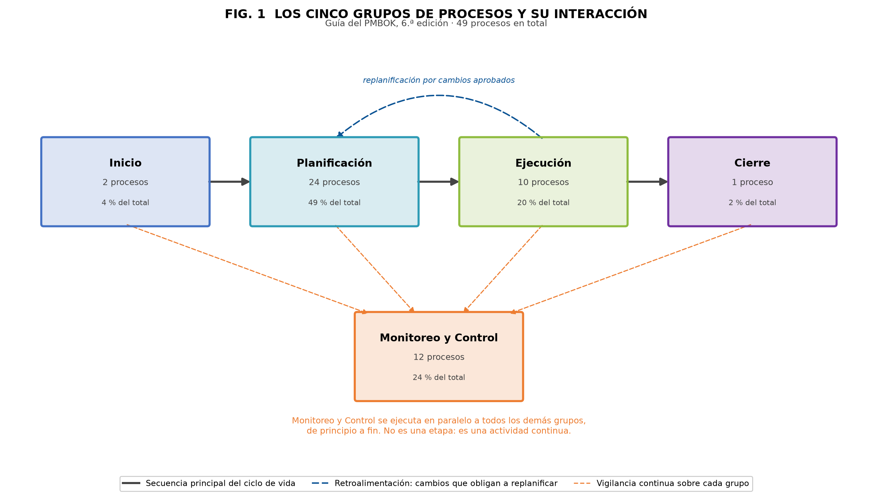
Fig. 1 — Secuencia de los grupos de procesos, retroalimentación y vigilancia continua.
La figura muestra tres cosas que las tablas no dejan ver. La primera, que la secuencia no es lineal: existe un ciclo de retroalimentación de la ejecución hacia la planificación, porque todo cambio aprobado obliga a replanificar. La segunda, que el monitoreo y control no es una etapa entre la ejecución y el cierre, sino una actividad que corre en paralelo a todas las demás de principio a fin. La tercera, que casi la mitad de los procesos, 24 de 49, están en planificación, lo que revela dónde pone el estándar el peso del esfuerzo.

4.2 Modelo de entradas, herramientas y salidas
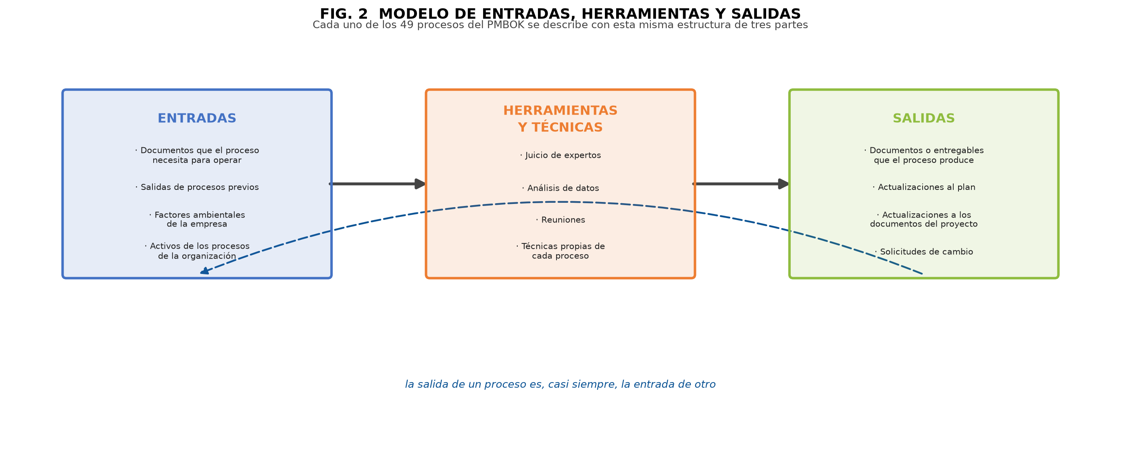
Fig. 2 — Estructura con la que el estándar describe cada uno de sus 49 procesos.
El encadenamiento que representa la flecha inferior es lo que convierte al conjunto en un sistema y no en una lista. Si la salida de un proceso está mal construida, el error no se queda ahí: viaja hacia todos los procesos que la reciben como entrada.

4.3 Matriz de áreas de conocimiento por grupos de procesos
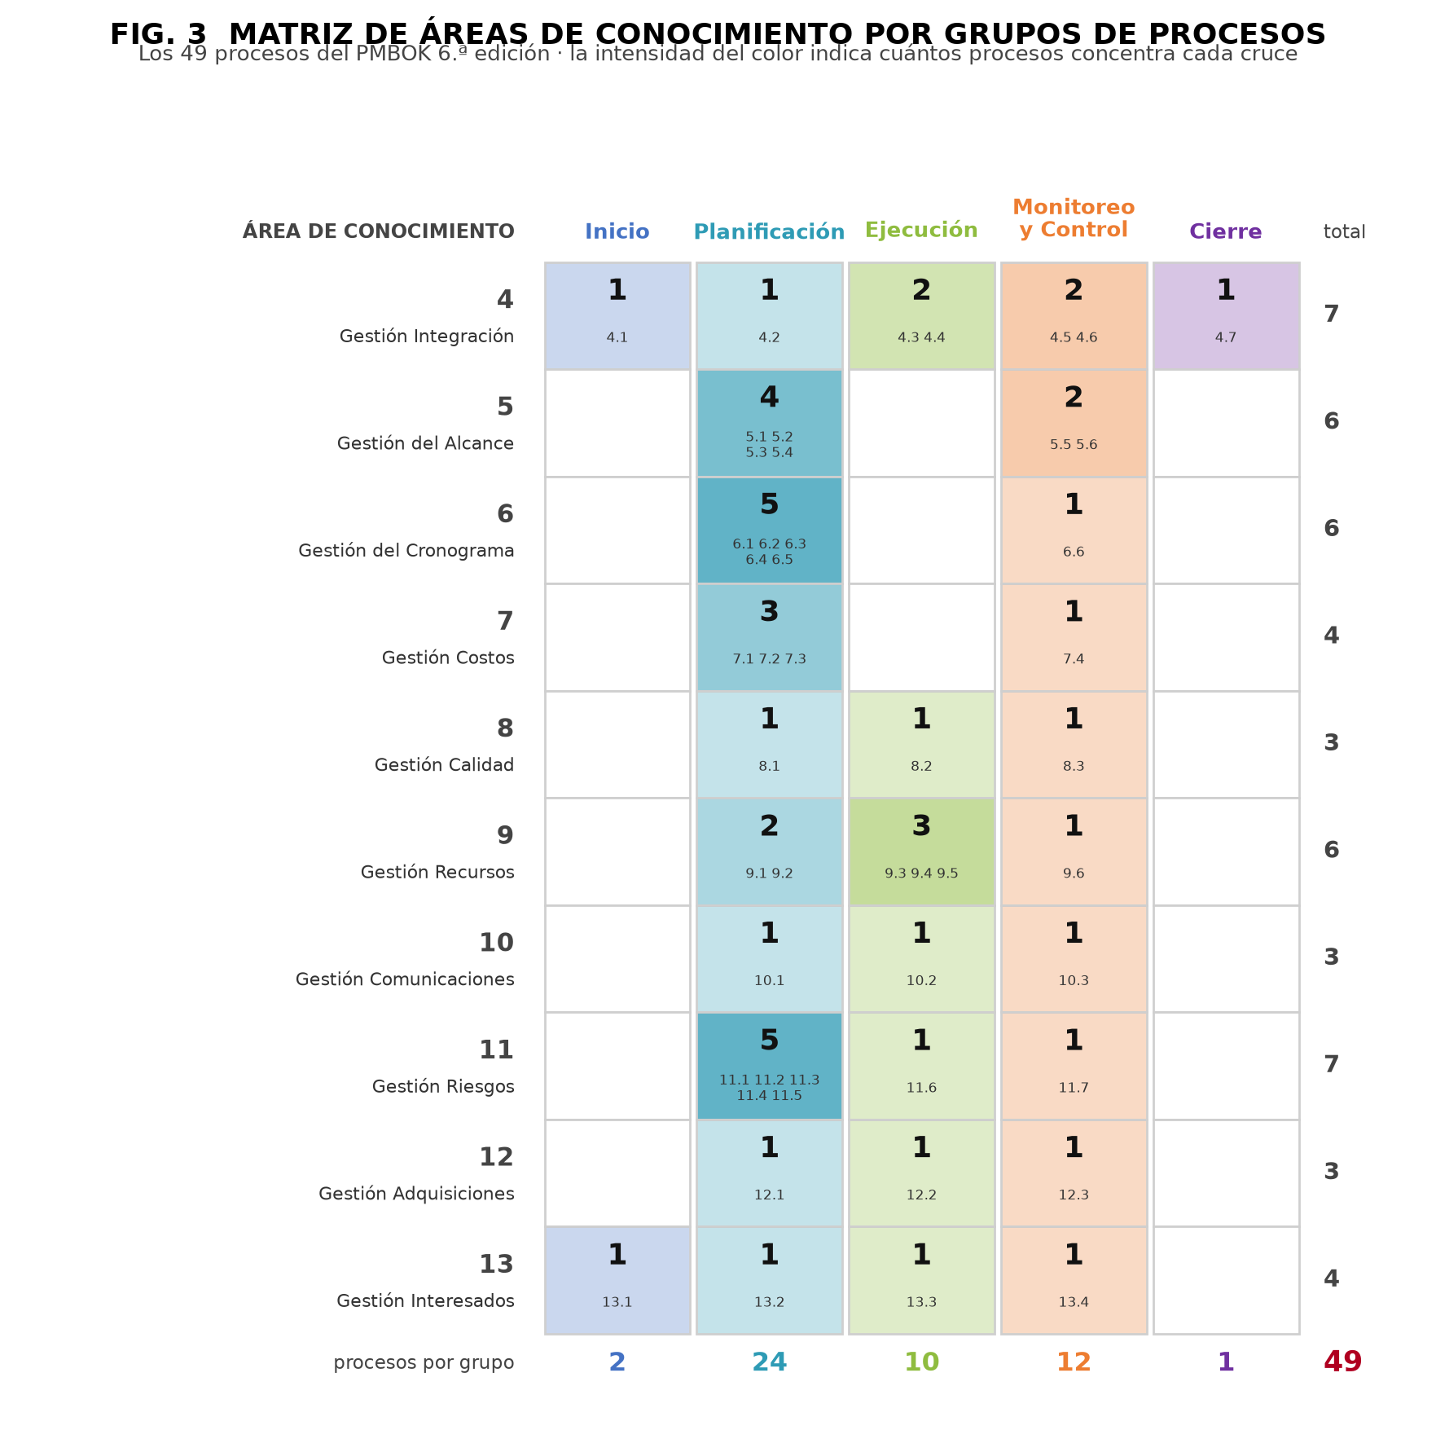
Fig. 3 — Ubicación de los 49 procesos en el cruce de las dos dimensiones del método.
La lectura por columnas confirma la concentración en planificación. La lectura por filas muestra que solo la gestión de la integración tiene presencia en los cinco grupos, y que la columna de cierre contiene un único proceso, lo que suele interpretarse erróneamente como que el cierre es poco importante, cuando lo que indica es que se trata de un acto formal y concentrado.

5. Resultados

5.1 Hallazgos sobre la estructura del método
El análisis de la estructura arrojó cinco hallazgos que no resultan evidentes al leer la lista de procesos.
# | Hallazgo | Evidencia
1 | El estándar concentra casi la mitad de su contenido en planificar. | 24 de 49 procesos pertenecen al grupo de planificación, frente a 10 de ejecución. La proporción expresa una postura: se considera más barato corregir un plan que rehacer un entregable.
2 | Monitoreo y control no es una etapa, sino una actividad continua. | Sus 12 procesos se ejecutan en paralelo a los demás grupos de principio a fin. Representarlo como una fase entre la ejecución y el cierre, que es el error habitual, deforma el modelo.
3 | El encadenamiento entre procesos es el mecanismo que da coherencia al método. | La salida de un proceso es casi siempre la entrada de otro. El acta de constitución, salida del primer proceso, aparece como entrada en la mayoría de los procesos de planificación.
4 | El grupo de cierre tiene un solo proceso, y eso no lo hace menor. | Cerrar el proyecto o fase concentra la aceptación formal, la transferencia del producto y el registro de lecciones aprendidas. Es concentrado, no marginal.
5 | Las dos dimensiones del método son independientes entre sí. | Un proceso pertenece a la vez a un grupo y a un área. Confundir ambas clasificaciones, por ejemplo tratar las áreas como etapas, impide leer correctamente la matriz.

5.2 Contraste con el proyecto de la unidad de aprendizaje
Para verificar si la estructura teórica se corresponde con la práctica, se revisó la documentación que el Equipo A ha producido y se ubicó cada entregable en el proceso del PMBOK que lo genera. Se identificaron 23 de los 49 procesos.
Grupo | N.º | Proceso del PMBOK | Entregable producido por el equipo
Inicio | 4.1 | Desarrollar el Acta de Constitución del Proyecto | Acta constitutiva v3.0, con control de versiones y firmas de aprobación
 | 13.1 | Identificar a los Interesados | Identificación de partes interesadas en la sección 3 del acta constitutiva
Planificación | 5.2 | Recopilar Requisitos | Matriz de trazabilidad entre requisitos y funcionalidades, tarea QR.4
 | 5.4 | Crear la EDT/WBS | Estructura de desglose del trabajo: 42 paquetes en la primera versión, 257 actividades en la vigente
 | 6.2 | Definir las Actividades | Lista de 257 actividades con clave, descripción, área y responsable
 | 6.3 | Secuenciar las Actividades | Red de precedencias con 417 dependencias de fin a inicio
 | 6.4 | Estimar la Duración de las Actividades | Duración estimada de cada una de las 257 actividades
 | 6.5 | Desarrollar el Cronograma | Cronograma de 38.25 días hábiles y ruta crítica de 28 actividades
 | 7.1 | Planificar la Gestión de los Costos | Plan de gestión de los costos: unidades, umbrales de control y regla de medición 0/100
 | 7.2 | Estimar los Costos | Estimación ascendente sobre las 257 actividades, 1,978 horas
 | 7.3 | Determinar el Presupuesto | Presupuesto de $104,013 y reserva de cronograma de 10.75 días
 | 8.1 | Planificar la Gestión de la Calidad | Plan de gestión de la calidad con métricas, umbrales y listas de verificación
 | 9.1 | Planificar la Gestión de Recursos | Asignación de las ocho áreas a los ocho integrantes, con perfil y tarifa
 | 11.1 | Planificar la Gestión de los Riesgos | Plan de gestión de los riesgos: escalas, matriz, umbrales y periodicidad
 | 11.2 | Identificar los Riesgos | Registro de nueve riesgos identificados
 | 11.3 | Realizar el Análisis Cualitativo de Riesgos | Análisis cualitativo mediante matriz de probabilidad e impacto
 | 11.4 | Realizar el Análisis Cuantitativo de Riesgos | Análisis cuantitativo: valor esperado de 9.15 días hábiles
 | 11.5 | Planificar la Respuesta a los Riesgos | Estrategia de respuesta, responsable y disparador para cada riesgo
Ejecución | 11.6 | Implementar la Respuesta a los Riesgos | Regla de activación y registro de ejecución de respuestas
Monitoreo y Control | 6.6 | Controlar el Cronograma | Cronograma cargado en ProjectLibre con el avance real de las tareas cerradas
 | 7.4 | Controlar los Costos | Valor ganado al corte de medio curso: índice de desempeño del cronograma de 0.969
 | 8.3 | Controlar la Calidad | Criterio de aceptación declarado para cada paquete de trabajo
 | 11.7 | Monitorear los Riesgos | Actividades de monitoreo, condiciones de cierre e indicadores de seguimiento

Grupo de procesos | Ejecutados | Del total | Cobertura
Inicio | 2 | 2 | 100 %
Planificación | 16 | 24 | 67 %
Ejecución | 1 | 10 | 10 %
Monitoreo y Control | 4 | 12 | 33 %
Cierre | 0 | 1 | 0 %
Total | 23 | 49 | 47 %

La lectura del cuadro deja tres conclusiones. La primera es que la cobertura de planificación es alta, lo que resulta coherente con el momento del semestre: el proyecto está en su fase de ejecución temprana. La segunda es que el grupo de ejecución aparece con cobertura baja porque sus procesos se están ejecutando ahora mismo, no porque se hayan omitido. La tercera, y la más útil, es que hay áreas completas sin atender: comunicaciones y adquisiciones no tienen ningún proceso ejecutado.
Esa ausencia no es casual. La gestión de las adquisiciones carece de procesos ejecutados porque el proyecto no realiza compras: el equipo lo prestó la Facultad y los recursos gráficos y sonoros se obtienen con licencias libres. En cambio, la ausencia de la gestión de las comunicaciones sí constituye una omisión real: el equipo no ha elaborado un plan de comunicaciones, y con ocho integrantes en áreas distintas es una carencia que conviene subsanar.

5.3 Análisis de las fuentes consultadas
Se evaluó en qué medida cada fuente contribuyó a resolver la actividad.
Fuente | Aportación | Limitación observada
Guía del PMBOK, sexta edición, del Project Management Institute | Fuente primaria. De ella provienen la clasificación en grupos y áreas, los 49 procesos y la descripción de entradas, herramientas y salidas de cada uno. | Su extensión dificulta obtener una visión de conjunto: describe cada proceso con detalle pero no ofrece una síntesis por grupo como la que esta actividad solicita, que hubo que construir.
Guía del PMBOK, séptima y octava ediciones | Permitieron establecer el estado vigente del estándar y explicar por qué la actividad se estructura sobre la sexta edición. | Al abandonar el enfoque de procesos, la séptima no aporta entradas ni salidas. Sirvió como contexto, no como contenido.
Material del curso: presentación «Administración de Proyectos, Parte IV» | Aportó la distinción entre proyecto y trabajo operativo, y entre alcance del producto y alcance del proyecto. También la afirmación de que la estructura de desglose del trabajo es la base de toda la planificación, que se verificó en la matriz. | Cubre solo algunos procesos, principalmente de alcance y cronograma. No abarca las diez áreas.
Documentación del proyecto del Equipo A | Fue la fuente decisiva para la sección 5.2. Permitió pasar de describir el estándar a comprobar su aplicación, y detectar la ausencia del plan de comunicaciones. | Es una sola experiencia y no permite generalizar. Lo observado vale para este proyecto.
Sitio oficial del Project Management Institute y publicaciones sobre la octava edición | Confirmaron la fecha de publicación de la octava edición, el 13 de enero de 2026, y su estructura de seis principios y siete dominios. | Buena parte del material disponible es de divulgación comercial de centros de capacitación, no del propio instituto. Se contrastaron varias fuentes antes de dar los datos por buenos.

La combinación que resultó más productiva fue la de la fuente primaria con la documentación propia del proyecto. La guía por sí sola permite describir; el contraste con el proyecto permite verificar, que es donde aparecieron los hallazgos que no estaban en ningún texto, como la ausencia del plan de comunicaciones.

6. Conclusión
La Guía del PMBOK organiza la dirección de proyectos cruzando dos clasificaciones independientes: cinco grupos de procesos que responden a cuándo se hace el trabajo, y diez áreas de conocimiento que responden a qué se gestiona. De ese cruce resultan 49 procesos, cada uno descrito mediante entradas, herramientas y salidas.
La tabla de la sección 3.3 cumple el objetivo planteado: muestra que cada grupo recibe información de los anteriores y produce documentos que alimentan a los siguientes. El acta de constitución nace en el inicio y se convierte en entrada de casi toda la planificación; las líneas base nacen en la planificación y se vuelven la referencia contra la que el monitoreo mide el desempeño; los entregables nacen en la ejecución y el cierre los transfiere formalmente. Ese encadenamiento, y no la lista de procesos, es lo que constituye el método.
El contraste con el proyecto de la unidad de aprendizaje confirmó que la estructura es aplicable y, a la vez, reveló una omisión concreta: de los 49 procesos se han ejecutado 23, con buena cobertura en planificación pero sin ningún proceso del área de comunicaciones. En un equipo de ocho personas distribuidas en áreas distintas, esa carencia tiene consecuencias prácticas.
Conviene cerrar con una precisión sobre la naturaleza del estándar. El PMBOK no prescribe seguir los 49 procesos en todo proyecto: establece que deben adaptarse a las condiciones de cada caso. El propio proyecto analizado lo ilustra, al no ejecutar ningún proceso de adquisiciones porque no realiza compras. Distinguir entre omitir por adaptación y omitir por descuido es, probablemente, la habilidad que el estándar exige de quien lo aplica.

7. Lo aprendido
Antes de esta actividad yo entendía el PMBOK como una lista de cosas que hay que documentar. Lo veía como un requisito de la materia más que como una herramienta. Construir la tabla de entradas y salidas cambió esa impresión, y lo hizo por una razón concreta: al tener que escribir qué recibe y qué produce cada grupo, quedó a la vista que los documentos no son independientes entre sí.
El momento en que eso se volvió evidente fue al revisar nuestro propio proyecto. Habíamos elaborado el acta constitutiva, después la estructura de desglose, después el cronograma y después el presupuesto, y siempre los tratamos como entregables separados que había que ir entregando. Al ubicarlos en la matriz me di cuenta de que forman una cadena: el presupuesto se calculó sobre las actividades del cronograma, que salieron de la estructura de desglose, que salió del alcance del acta. Si el acta hubiera estado mal, todo lo demás habría heredado el error.
De hecho eso nos pasó. El presupuesto del proyecto se recalculó tres veces, y ninguna corrección fue un error de aritmética: las tres veces cambió un supuesto de entrada. Primero las tarifas, luego el tipo de recurso, luego la figura de contratación. Ahora entiendo que el modelo de entradas y salidas está describiendo exactamente ese fenómeno, y que revisar las entradas antes de ejecutar un proceso ahorra rehacer lo que viene después.
Lo segundo que aprendí es a leer la distribución de los procesos como una postura y no como un dato. Que 24 de 49 procesos estén en planificación y solo 10 en ejecución me pareció desproporcionado al principio. Después, viendo que en nuestro proyecto los problemas serios no fueron técnicos sino de planificación (la red de dependencias que no cerraba, la sobrecarga de un área, el presupuesto mal estimado), la proporción empezó a tener sentido.
Lo tercero es más incómodo de admitir. Al mapear nuestros documentos contra los 49 procesos apareció que no tenemos plan de comunicaciones. No lo habíamos notado porque nadie lo pidió como entregable. Eso me hizo ver para qué sirve realmente un estándar: no para tener qué entregar, sino para darse cuenta de lo que falta cuando nadie lo está preguntando.
Por último, revisar la evolución hacia la séptima y la octava edición me dejó claro que el estándar también se equivoca y se corrige. La séptima abandonó los procesos y la octava los reincorporó cinco años después. Saber que un cuerpo de conocimiento profesional cambia de opinión hace más fácil usarlo con criterio en vez de aplicarlo al pie de la letra.

8. Bibliografía
Referencias en formato APA, séptima edición.
Project Management Institute. (2017). Guía de los fundamentos para la dirección de proyectos (Guía del PMBOK) (6.ª ed.). Project Management Institute.
Project Management Institute. (2021). Guía de los fundamentos para la dirección de proyectos (Guía del PMBOK) y El estándar para la dirección de proyectos (7.ª ed.). Project Management Institute.
Project Management Institute. (2026). A guide to the project management body of knowledge (PMBOK guide) and The standard for project management (8.ª ed.). Project Management Institute.
Project Management Institute. (2026). PMBOK Guide. https://www.pmi.org/standards/pmbok
Neira Tovar, L. A. (2026). Administración de proyectos, parte IV [Presentación de clase]. Facultad de Ingeniería Mecánica y Eléctrica, Universidad Autónoma de Nuevo León.
Montaño, A. (s. f.). El método de la ruta crítica [Documento de apoyo del curso]. Facultad de Ingeniería Mecánica y Eléctrica, Universidad Autónoma de Nuevo León.
Equipo A. (2026). Acta constitutiva del proyecto: simulación de batería en realidad virtual con juego de ritmo, versión 3.0 [Documento de proyecto]. Universidad Autónoma de Nuevo León.
Equipo A. (2026). Ruta crítica del proyecto: simulación VR de batería con juego de ritmo, versión 3.0 [Documento de proyecto]. Universidad Autónoma de Nuevo León.
Equipo A. (2026). Análisis de costos, calidad y riesgos [Documento de proyecto]. Universidad Autónoma de Nuevo León.
Comisión Nacional de los Salarios Mínimos. (2026). Salarios mínimos generales y profesionales vigentes a partir del 1 de enero de 2026. Gobierno de México. https://www.gob.mx/conasami

